Wykonawca opinii: mgr inż. Rafał Grzybowski Rzeczoznawca samochodowy RS 001685

Zleceniodawca: AGENCJA RESTRUKTURYZACJI I MODERNIZACJI ROLNICTWA

Adres: ALEJA JANA PAWŁA II 70, 00-175 WARSZAWA

Zadanie: Oszacowanie wartości rynkowej pojazdu na podstawie oględzin

|  |  |  |  |
| --- | --- | --- | --- |
| **DANE IDENTYFIKACYJNE POJAZDU** | | Dane: [O] II-2023 | |
| Marka: SUZUKI | Model pojazdu: | SX4 VVT MR'10 E5 |  |
| Wersja: Comfort 4WD | Nr rejestracyjny: | WI 2089 | Rok prod.: 2013 |
| Rodzaj pojazdu: Samochód osobowy |  | VIN: | TSMEYB21S00805416 |

Nr INFO-EKSPERT

Data pierwszej rejestracji

Wskazanie drogomierza

Okres eksploatacji pojazdu (2013/12/18-2023/02/20) Dop. masa całk.

Rodzaj nadwozia Numer silnika Jednostka napędowa Pojemność / Moc silnika Rodzaj skrzyni biegów

WYPOSAŻENIE STANDARDOWE (2012.07 - 2013.06)

|  |  |  |  |
| --- | --- | --- | --- |
| **L.p.**  1 | **Nazwa elementu wyposażenia**  ABS - system zapobiegający blokowaniu kół | **L.p.**  16 | **Nazwa elementu wyposażenia**  Radioodtwarzacz CD + MP3 |
| 2 | Filtr p/pyłkowy | 17 | Relingi dachowe |
| 3 | Fotel kierowcy z regulacją wysokości | 18 | Siedzenia tylne dzielone i składane 60/40 |
| 4 | Głośniki 8 szt. | 19 | Sterowanie radiem w kierownicy |
| 5 | Immobilizer | 20 | System dystrybucji siły hamowania elektroniczny EBD |
| 6 | Kierownica pokryta skórą | 21 | System wspomagania nagłego hamowania |
| 7 | Klimatyzacja | 22 | Szyby atermiczne |
| 8 | Kolumna kierownicy regulowana | 23 | Szyby przednie regulowane elektrycznie |
| 9 | Komputer pokładowy | 24 | Światła z regulacją kąta pochylenia elektryczną |
| 10 | Lusterka zewnętrzne regulowane elektrycznie | 25 | Światło dodatkowe STOP |
| 11 | Lusterka zewnętrzne w kolorze nadwozia | 26 | Wspomaganie układu kierowniczego zmienne |
| 12 | Obrotomierz | 27 | Wycieraczka i spryskiwacz tylnej szyby |
| 13 | Pakiet Outdoor | 28 | Zagłówki siedzeń tylnych 3 szt. |
| 14 | Poduszka powietrzna kierowcy | 29 | Zamek centralny zdalnie sterowany |
| 15 | Poduszka powietrzna pasażera |  |  |
| **L.p.** | **Nazwa pakietu / elementu pakietu wyposażenia standardowego** | |  |
| 1 | Siedzenia tylne dzielone i składane 60/40 |  |  |

Siedzenia tylne dzielone Siedzenia tylne składane

2 Wycieraczka i spryskiwacz tylnej szyby

Wycieraczka szyby tylnej Spryskiwacz szyby tylnej

OPIS ZAMONTOWANEGO W POJEŹDZIE OGUMIENIA

|  |  |  |  |
| --- | --- | --- | --- |
| **Koło** | **Marka, typ** | **Bieżnik [mm]** | **Zużycie [%]** |
| Przednie lewe: | MATADOR 205/60 R16 92H MP 43 TL | 6.0 | 38 |
| Przednie prawe: | MATADOR 205/60 R16 92H MP 43 TL |  | 100 |
| Tylne lewe: | MATADOR 205/60 R16 92H MP 43 TL | 6.0 | 38 |
| Tylne prawe: | MATADOR 205/60 R16 92H MP 43 TL | 6.0 | 38 |

1.39

Zapasowe: MAXXIS

KOREKTY

WARTOŚĆ BAZOWA BRUTTO (117 mies.) **28 700 PLN**

KOREKTA ZA PRZEBIEG **- 7 553 PLN** Korekta uwzględnia wpływ przebiegu pojazdu na jego wartość. Wartość bazowa została określona dla przebiegu normatywnego 150 000 km. Zweryfikowany przebieg wycenianego pojazdu jest większy od normatywnego o 166 320 km.

Powoduje to zastosowanie korekty wartości w wysokości -26.32%.

KOREKTA ZA OGUMIENIE

Korekta uwzględnia wpływ stanu ogumienia na wartość pojazdu. Punktem odniesienia jest ogumienie o zużyciu 50%.

KOREKTY RÓŻNE

**W tym: [%] Wartość [PLN]**

Stan utrzymania i dbałość o pojazd -5.0 -1 057 Stan utrzymania i dbałość o pojazd mogą mieć wpływ na wartość rynkową pojazdu w przypadku, gdy stan wycenianego pojazdu istotnie odbiega od dobrego, odpowiedniego dla danego okresu eksploatacji i przebiegu. Stwierdzony

ponadprzeciętnie dobry stan świadczący o wyjątkowej dbałości o pojazd może stanowić podstawę korekty dodatniej wartości, stan gorszy od typowego dobrego - podstawę do korekty ujemnej.

- Liczne rysy na desce rozdzielczej oraz na powłoce lakierowej

Korekta ze względu na serwisowanie pojazdu -5.0 -1 057 Zdecydowanie chętniej kupowane są pojazdy o udokumentowanym stanie technicznym, potwierdzonym książką serwisową przeglądów technicznych i napraw. W praktyce użytkowania samochodów w Polsce wykonywanie przeglądów okresowych w sieci serwisowej producenta jest stosowane w początkowym okresie, zwykle nie przekraczającym 5 lat. Brak dokumentacji serwisowej szczególnie w pierwszych latach użytkowania pojazdu może być powodem stosowania korekty ujemnej a regularne wykonywanie przeglądów starszych pojazdów udokumentowane w książce serwisowej lub rachunkami i potwierdzone dobrym stanem technicznym pojazdu korekty dodatniej.

Szczególny charakter eksploatacji -10.0 -2 114 Negatywny wpływ na wartość rynkową może mieć używanie pojazdu w nietypowych warunkach, jak też w nietypowy sposób, np.: do nauki jazdy, do jazd sportowych i testowych, samochodu osobowego do celów zarobkowych, częsta jazda z przyczepą przez samochód osobowy lub terenowy, itp. Wielkość tej korekty szacuje się w zależności od intensywności i okresu eksploatacji pojazdu w szczególny sposób.

Konieczne naprawy pojazdu -5.6 -1 190

Konieczność wykonania naprawy wycenianego pojazdu jest podstawą do obniżenia jego wartości w stosunku do wartości pojazdu sprawnego. O wielkości korekty decyduje koszt naprawy przywracającej pojazd do stanu technicznego odpowiedniego do okresu użytkowania pojazdu, jego przebiegu i ogólnego stanu technicznego.

Do weryfikacji tarcze oraz klocki hamulcowe Naprawa / wymiana klapy wlewu paliwa

Do wymiany prawa przednia opona ze względu na uszkodzenia powierzchni bocznej

KOMENTARZ

Liczne rysy na desce rozdzielczej

Wartość rynkowa brutto wyżej zidentyfikowanego pojazdu, określona na dzień wykonania opinii wynosi:

15700 PLN

(słownie: pietnaście tysięcy siedemset złotych)

Wartość określono na podstawie:

- notowań wartości rynkowych z bazy pojazdów 'Komputerowego Systemu INFO-EKSPERT' na II-2023 zaakceptowanych przez wykonawcę opinii,

- korekt mających wpływ na wartość pojazdu

Wycenę sporządził:

Dnia

1.39

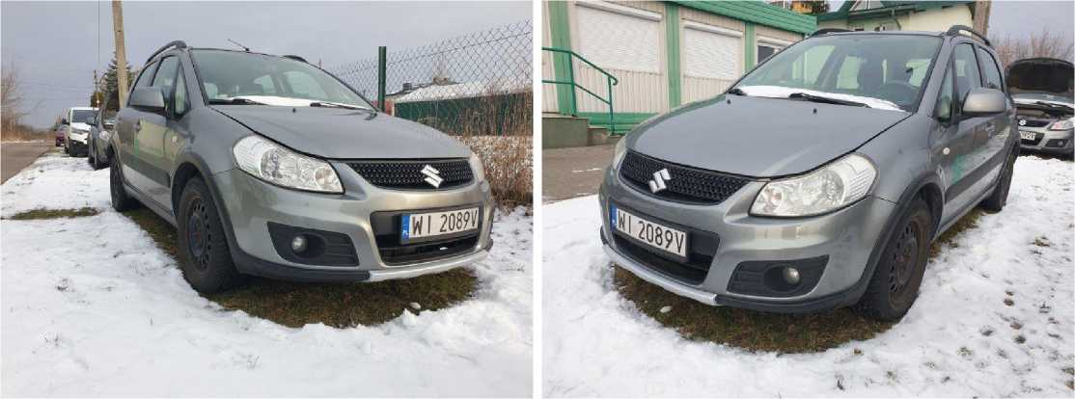

DOKUMENTACJA FOTOGRAFICZNA do wyceny nr: 0016/2023/02

|  |  |  |  |
| --- | --- | --- | --- |
| **DANE IDENTYFIKACYJNE POJAZDU** | | | [O]II-2023 |
| Marka: SUZUKI | Model pojazdu: | SX4 VVT | MR'10 E5 |
| Wersja: Comfort 4WD | Nr rejestracyjny: | WI 2089 | Rok prod.: 2013 |
| Rodzaj pojazdu: Samochód osobowy |  |  |  |

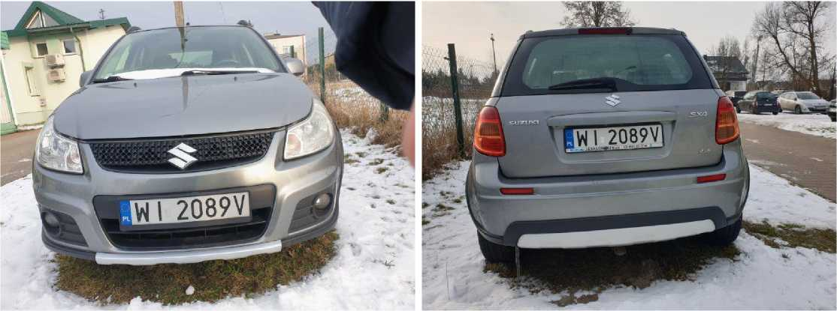

20230210_090735 20230210_090817

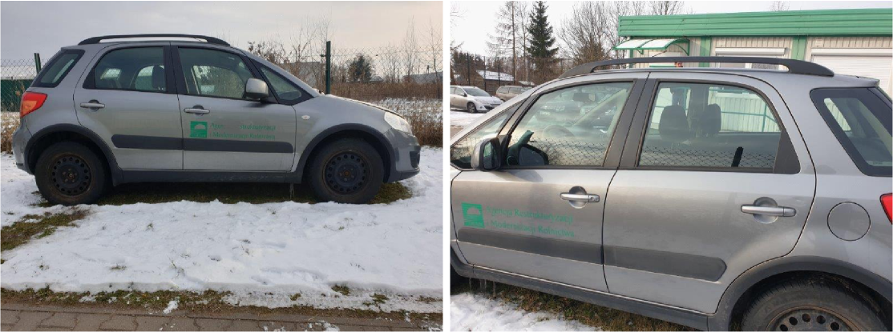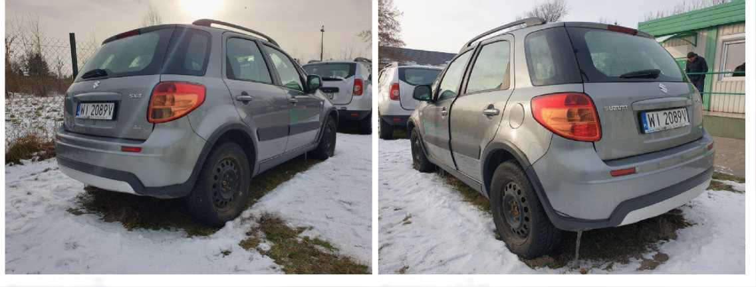

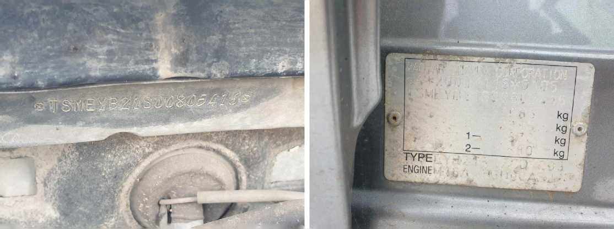

**Kr.IM. J..1-JK -TWni llMi iHirTM B**

20230210 091456 20230210 090027

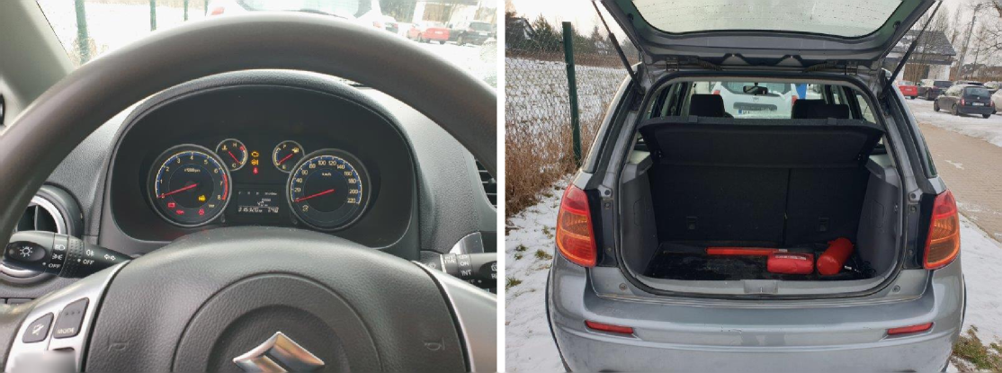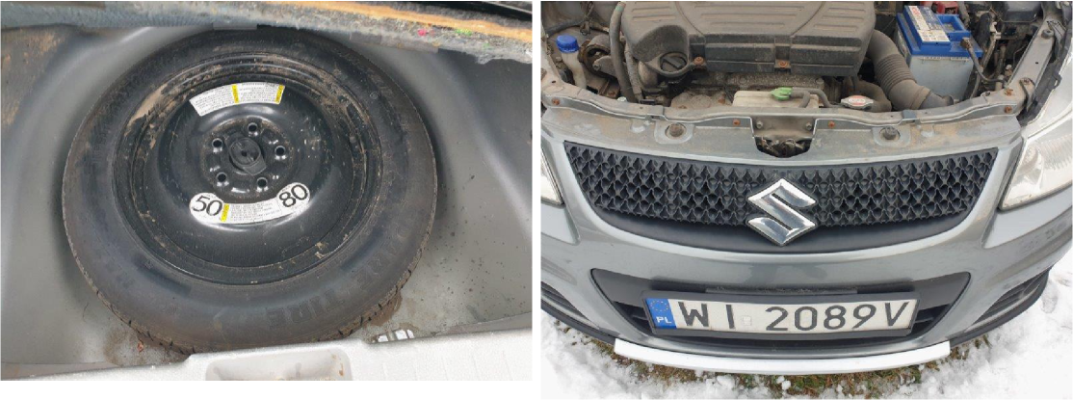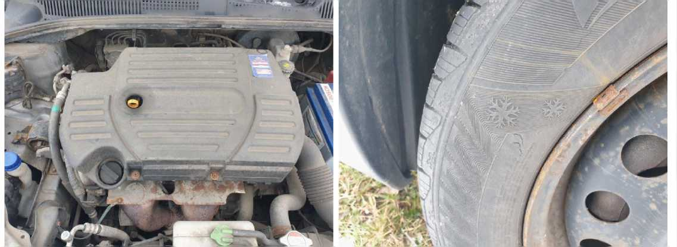

20230210_091651

20230210_091657

20230210_091705

20230210_091710

20230210_091318

20230210_091321

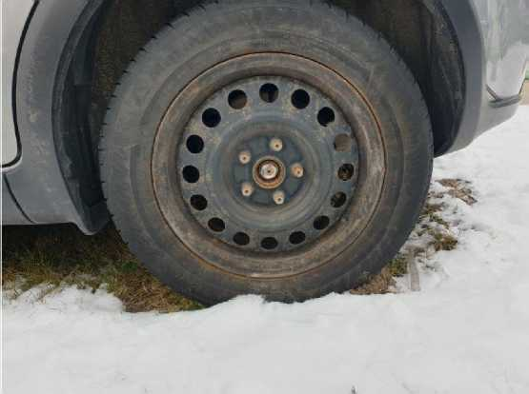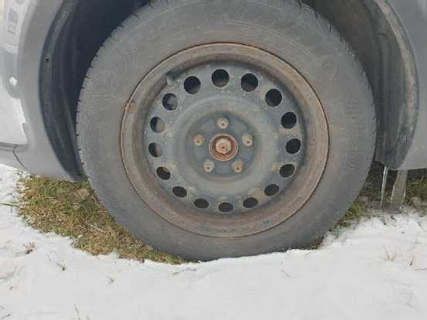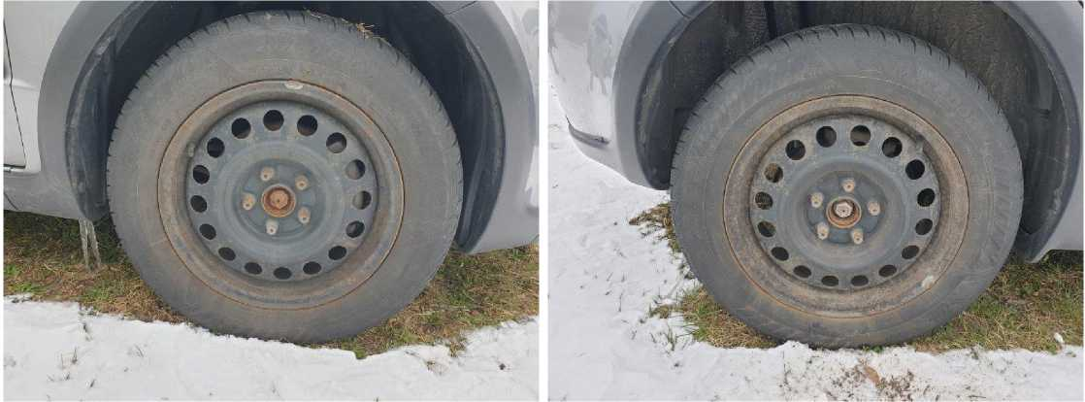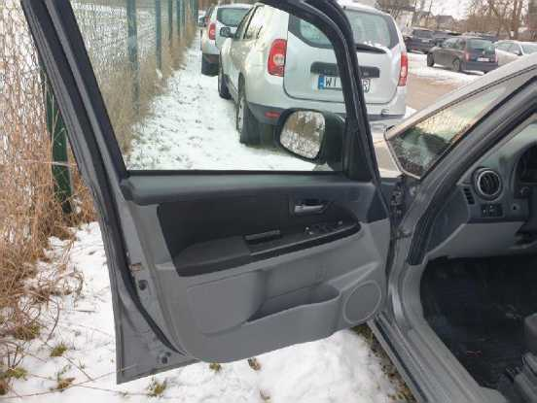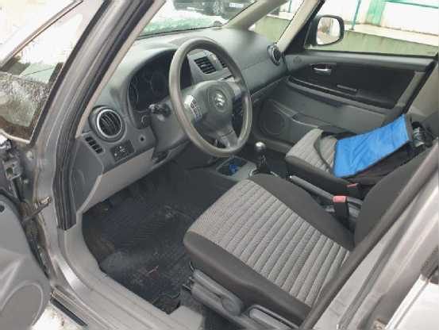

20230210_091225

20230210_091235

20230210_091252

20230210_091305

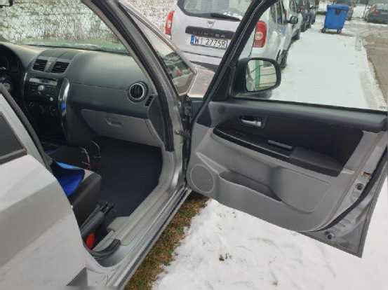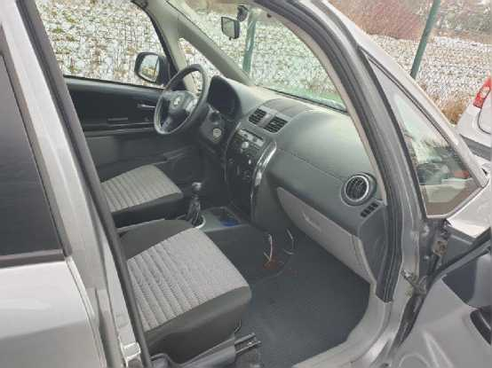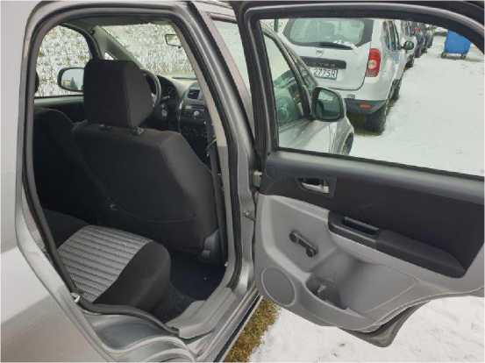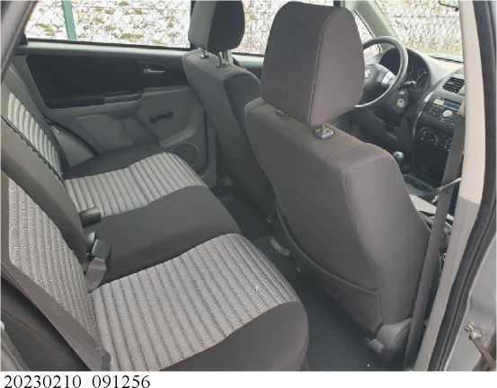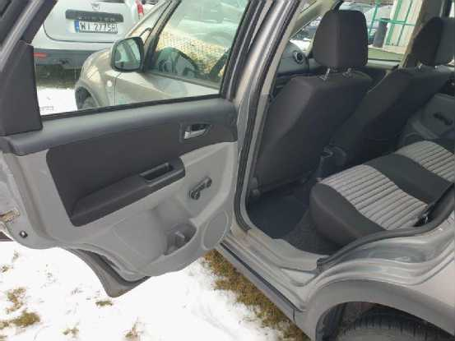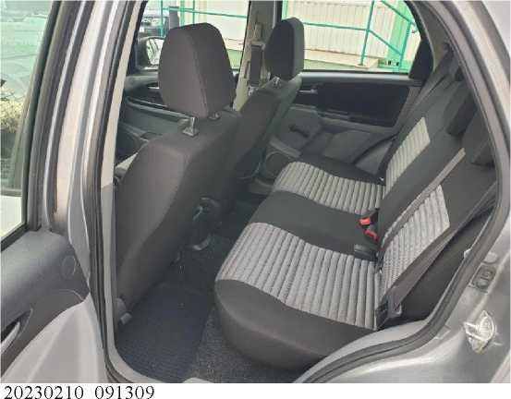

20230210_091448

20230210 091616 20230210 092105

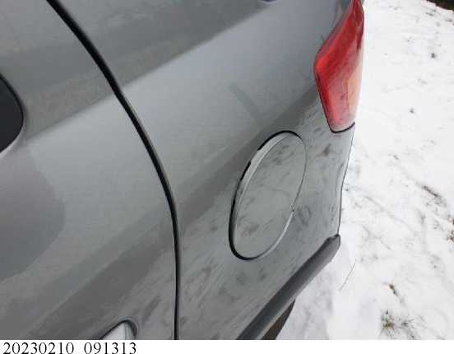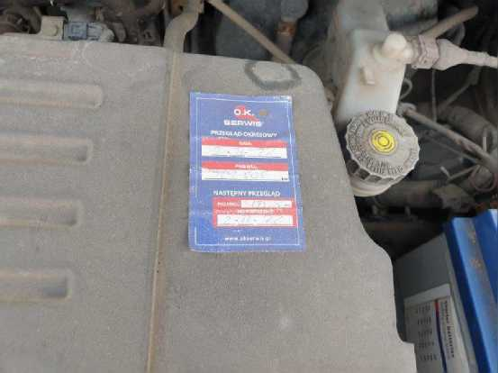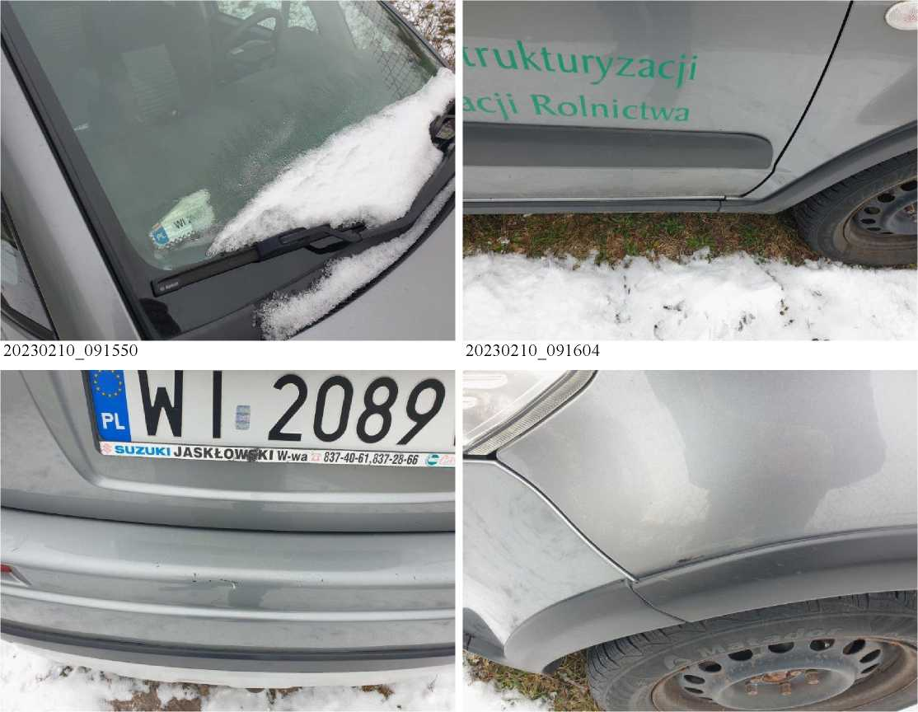

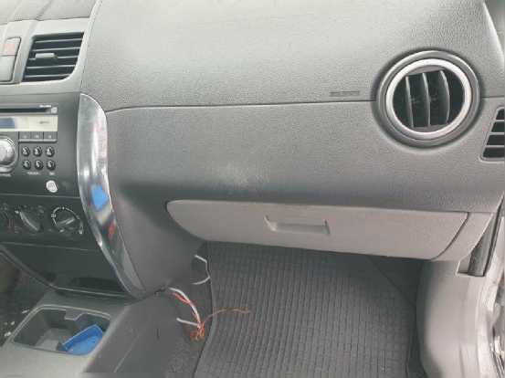

20230210_092314

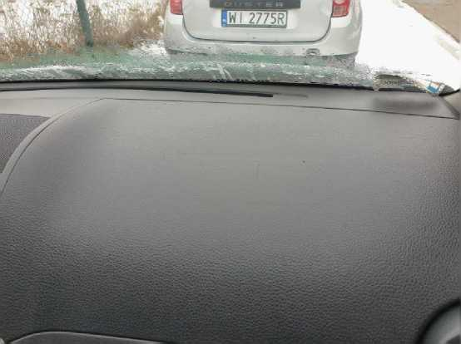

20230210_092316

Wykonawca opinii: mgr inż. Rafał Grzybowski Rzeczoznawca samochodowy RS 001685

Zleceniodawca: AGENCJA RESTRUKTURYZACJI I MODERNIZACJI ROLNICTWA

Adres: ALEJA JANA PAWŁA II 70, 00-175 WARSZAWA

Zadanie: Oszacowanie wartości rynkowej pojazdu na podstawie oględzin

|  |  |  |  |
| --- | --- | --- | --- |
| **DANE IDENTYFIKACYJNE POJAZDU** | | Dane: [O] II-2023 | |
| Marka: SUZUKI | Model pojazdu: | SX4 VVT MR'10 E5 |  |
| Wersja: Comfort 4WD | Nr rejestracyjny: | WI 2089 | Rok prod.: 2013 |
| Rodzaj pojazdu: Samochód osobowy |  | VIN: | TSMEYB21S00805416 |

USTALENIE WARTOŚCI POJAZDU

KATALOG WARTOŚCI BAZOWYCH (BRUTTO)

|  |  |  |  |
| --- | --- | --- | --- |
| **rok** | **mies.** | **wart. z katal. [PLN]** | **wart. zadana [PLN]** |
| 2014 | 05 | 31050 | 31050 |
| 2013 | 05 | 28700 | 28700 |
| 2012 | 05 | 26500 | 26500 |
| 2011 | 05 | 24600 | 24600 |
| 2010 | 05 | 22900 | 22900 |

WARTOŚĆ BAZOWA BRUTTO (117 mies.) 28 700 PLN

Normatywny okres eksploatacji 117 mies.

DATA PIERWSZEJ REJESTRACJI (rok/mies/dn) 2013/12/18 Rzeczywisty okres eksploatacji 110 mies.

LISTA WYPOSAŻENIA:

Lista wyposażenia na podstawie informacji z bazy danych na okres: 2012.07 - 2013.06

Przebieg normatywny 150 000 km

Przebieg rzeczywisty odczytany 316 320 km

KOREKTA ZA PRZEBIEG - 7 553 PLN po korekcie: 21 147 PLN

ZASTOSOWANE KOREKTY RÓŻNE:

|  |  |  |
| --- | --- | --- |
| **Opis korekty:** | **[%]** | **Wartość [PLN]** |
| Stan utrzymania i dbałość o pojazd | -5.0 | -1 057 |
| Korekta ze względu na serwisowanie pojazdu | -5.0 | -1 057 |
| Szczególny charakter eksploatacji | -10.0 | -2 114 |
| Konieczne naprawy pojazdu | -5.6 | -1 190 |

KOREKTY RÓŻNE - 5 418 PLN po korekcie: 15 729 PLN

STAN OGUMIENIA:

|  |  |  |  |  |  |  |  |  |  |  |  |  |  |
| --- | --- | --- | --- | --- | --- | --- | --- | --- | --- | --- | --- | --- | --- |
| **Oś**  Przednia | **Koło Cena [PLN]** | **Zuż.**  **[%]** | **Bieżn.**  **[mm]** | **Koło Cena [PLN]** | | **Zuż. Bieżn.** | | **Koło Cena [PLN]** | **Zuż. Bieżn. Koło Cena** | | | **Zuż. Bieżn.** | |
| **[%]**  38 | **[mm]**  6.0 | **[%]** | **[mm]**  Zapasowe  Prawe | **[PLN]**  530  333 | **[%]**  50  100  * | **[mm]** |
| Lewe | 333 |
| Tylna |  |  |  | Lewe | 333 | 38 | 6.0 |  |  | Prawe | 333 | 38 | 6.0 |

KOREKTA ZA OGUMIENIE - 47 PLN po korekcie: 15 682 PLN

1.39

WARTOŚĆ RYNKOWA BRUTTO PO ZAOKRĄGLENIU 15 700 PLN

Wycenę sporządził:

pieczęć

Dnia

1.39